Плиты электрические
отечественного производства

Плиты предназначены для тепловой обработки полуфабрикатов в функциональных емкостях: варки, жаренья, тушения и пассирования на предприятиях общественного питания.

- рабочая поверхность стола изготовлена из нержавеющей стали, остальные элементы – из черного металла
с покрытием;
- под рабочей поверхностью стола плиты расположен металлический поддон, обеспечивающий простоту и удобство обслуживания плиты;
ПЭ-0,17 СП
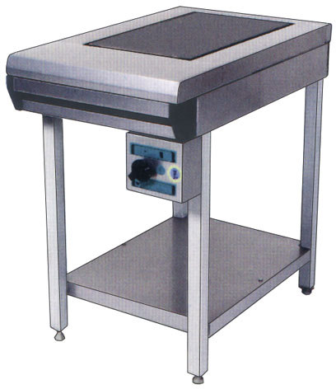
ПЭ-0,24 ИП
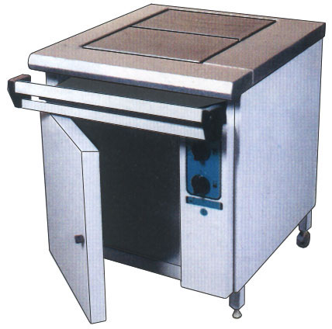
- регулировка температуры от 50⁰ С до 400⁰ С
(3 положения регулятора);
- ножки регулируются по высоте;
- напряжение 220 / 380 В.

ПЭ-0,34 ШП
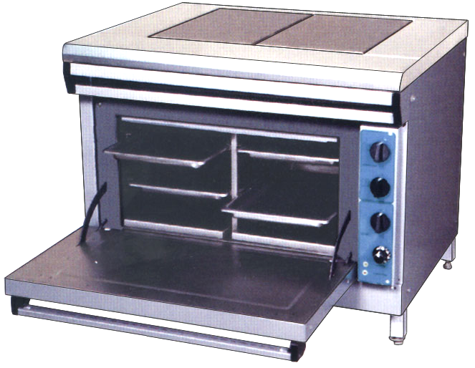
ПЭ-0,51 СП
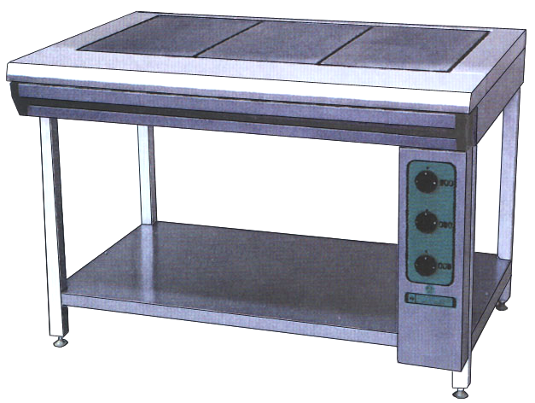
ПЭ-0,48 ШП
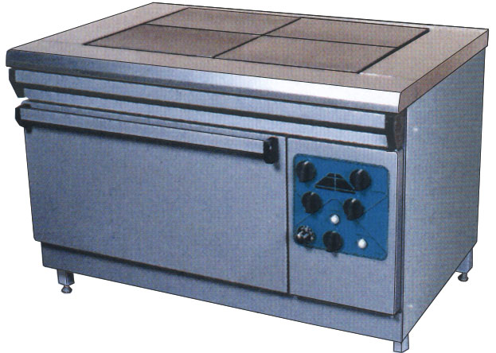

Модель | Мощность, кВт | Количество конфорок, шт. | Время выхода на рабочую температуру, мин. |  | Габаритные размеры, мм | Вес, кг
Модель | Мощность, кВт | Количество конфорок, шт. | конфорки | жарочного шкафа | Габаритные размеры, мм | Вес, кг

Плиты с жарочным шкафом
ПЭ-0,24 ШП | 8,5 (6+2,5) | 2 | 20 | 30 | 550х800х850 | 92
ПЭ-0,34 ШП | 13 (8+5) | 2 | 40 | 30 | 1000×800×850 | 180
ПЭ-0,48 ШП | 17 (12+5) | 4 | 30 | 30 | 1200×800×850 | 210
ПЭ-0,51 ШП | 17 (12+5) | 3 | 40 | 30 | 1200×800×850 | 210
ПЭ-0,51 Ш* | 17 (12+5) | 3 | 40 | 30 | 1200×800×850 | 210

Плита с инвентарным шкафом
ПЭ-0,24 ИП | 6 | 2 | 30 | – | 700×800×850 | 100

Плиты без жарочного шкафа
ПЭ-0,17 СП | 4 | 1 | 40 | – | 520×800×850 | 66
ПЭ-0,51 СП* | 12 | 3 | 50 | – | 1200×800×850 | 150

* - модели ПЭ-0,51 Ш и ПЭ-0,51 С выполнены полностью их нержавеющей стали, в т.ч. инвентарная полка и панель управления.
ПЭМ2-02
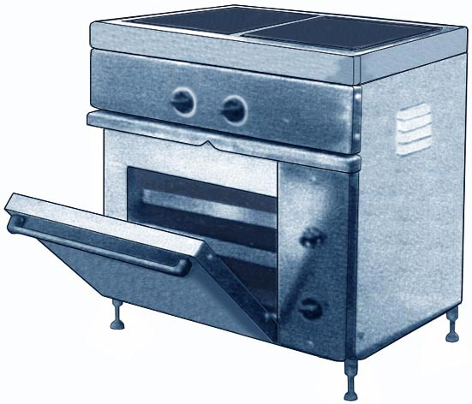
- с жарочным шкафом;
- столешницы и лицевая панель – нержавеющая сталь, боковые поверхности – крашеный металл;
модель ПЭМ4-01ОН – полностью из нержавеющей стали;
- модель ЭП-6ЖШ – с инвентарным шкафом;
- напряжение 380 В (в моделях ЭП – 220 / 380 В).

ПЭЖШ
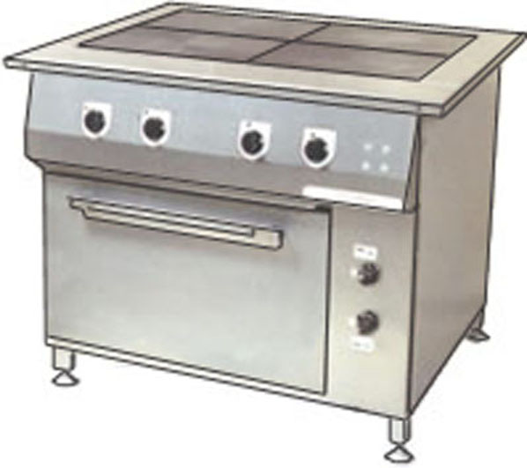
Модель | Мощность, кВт | Количество конфорок, шт. | Время выхода на рабочую температуру, мин. |  | Габаритные размеры, мм
Модель | Мощность, кВт | Количество конфорок, шт. | конфорки | жарочного шкафа | Габаритные размеры, мм
ПЭМ2-02 | 9 | 2 | 60 | 40 | 810×550×860
ПЭМ4-01 | 17 | 4 | 60 | 40 | 930×840×860
ПЭМ4-01ОН | 17 | 4 | 60 | 40 | 930×840×860
ЭП-2ЖШ | 9,2 | 2 | 20 | 30 | 550×895×860
ЭП-4ЖШ | 16,6 | 4 | 20 | 30 | 1050×895×860
ЭП-6ЖШ | 22,6 | 6 | 20 | 30 | 1475×895×860
ЭП-6П | 17,4 | 6 | 30 | - | 1475х850х860
ЭПК-47П | 12,0 | 4 | 20 | - | 800×700×850
ЭПК-48П | 11,6 | 4 | 20 | - | 840х850х860
ЭПК-47П
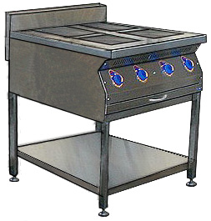
ЭП-2ЖШ
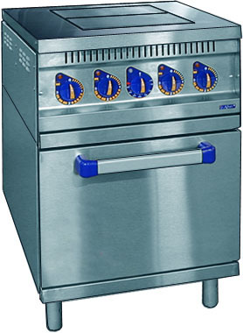
ЭП-6ЖШ
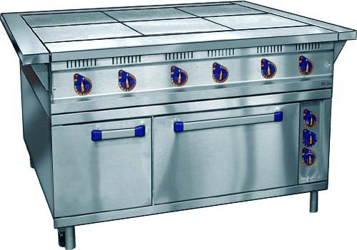

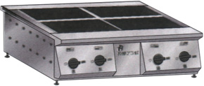
ПЭ-0,48Н (настольная)
- выполнены из нержавеющей стали;
- максимальная температура конфорок 400⁰ C;
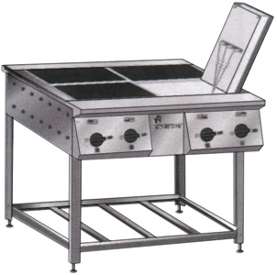
- максимальная температура жарочного шкафа 300⁰ C;
ПЭ-0,48Н
(без жарочного шкафа)
- напряжение 380 В.
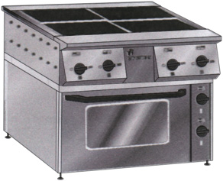
ПЭ-0,48Н
(с жарочным шкафом)
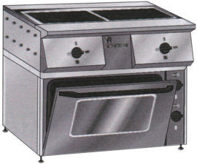
ПЭ-0,24М
(с жарочным шкафом)

Модель |  | Мощность, кВт | Количество конфорок, шт. | Время выхода на рабочую температуру, мин. |  | Габаритные размеры, мм
 |  | Мощность, кВт | Количество конфорок, шт. | конфорки | жарочного шкафа | Габаритные размеры, мм
ПЭ-0,24М (с жарочным шкафом) |  | 8,8 (5+3,8) | 2 | 25 | 30 | 950×545×850
ПЭ-0,48Н | с жарочным шкафом | 16 (10+6) | 4 | 25 | 30 | 950×840×850
ПЭ-0,48Н | без жарочного шкафа | 10 | 4 | 25 | - | 950×845×850
ПЭ-0,48Н | настольная | 10 | 4 | 25 | - | 950×840×270
ПЭ-0,48Н | конфорки на Тэнах с жарочным шкафом | 16 | 4 | 25 | 30 | 950х840х850
ПЭ-0,72 (с жарочным шкафом) |  | 21,3 (15+6,3) | 6 | 25 | 35 | 1385×845×860

